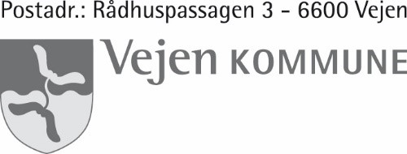

**Tilsynsskema til offentliggørelse**

|  |  |
| --- | --- |
| Virksomhedens navn | Gørklint Mølle Dambrug v/Jørgen Ravn |
| Virksomhedens adresse | Gørklintvej (6670) 8  6670 Holsted |
| Virksomhedens CVR-nummer:  P-nummer:  CHR-nummer: | 18091097  1001428397 |
| Dato for tilsyn | 17-10-2016 |
| Baggrunden for tilsynet | Årligt tilsyn |
| Typen af virksomheden eller husdyrbruget | I202 Ferskvandsdambrug |
| Hvad der er ført tilsyn med? | Miljøforhold |
| Er der konstateret jordforurening? | Nej |
| Er der meddelt påbud, forbud eller indskærpelser? | Nej |
| Konklusion på virksomhedens eventuelle indberetning om egenkontrol | Alt OK |

Enhver har ret til aktindsigt i de øvrige oplysninger, som tilsynsmyndigheden er i besiddelse af, med de begrænsninger, der følger af anden lovgivning.